Rafael do Carmo Kerneski1; Natan Vitor Pistori1

*1 Centro Universitário UNIFACEAR;*

**RESUMO**

*Este trabalho teve como objetivo apresentar o desenvolvimento de um aplicativo para o gerenciamento de bibliotecas. A finalidade do aplicativo é melhorar o controle das entradas e saídas dos livros, controle dos usuários e a geração de relatórios. O aplicativo tem como objetivo facilitar a gestão da biblioteca, tornando os processos mais ágeis e eficazes, trazendo benefícios para os alunos e para as instituições de ensino. O aplicativo BookCase foi desenvolvido para o sistema Android utilizando a linguagem de programação Java, e contendo o banco de dados SQLite para o armazenamento dos dados. A aplicação contém funcionalidades para cadastrar livros, clientes e funcionários. O software foi implementado no Android Studio, com o desenvolvimento feito durante as aulas do Projeto Integrador V.*

*Palavras-chave: Aplicativo, BookCase, Android, Biblioteca.*

***ABSTRACT***

*This work had as main objective to present the development of an application for library management. Therefore, the purpose of the application is to improve the control of books, entries and exits and books, user control, and generation of management reports. The system should facilitate library management, making processes more agile and effective, bringing benefits to students and the school. The application was developed in Android and JAVA, and containing the SQLite database for data storage. The application contains functionalities for book registration, customer registration, employee registration, each containing a screen for managing the registrations made, including the method of book reservations and reservation control in the application. The software was implemented in Android Studio, with development during the Integrator Project V classes.*

*Keywords: Application, BookCase, Android, Library.*

**1. INTRODUÇÃO**

O BookCase foi desenvolvido com o objetivo de ajudar as bibliotecas a gerenciar seus acervos de forma mais eficiente e organizada. Gerenciar uma biblioteca é uma tarefa complexa que envolve muitas atividades, como a catalogação de livros, gerenciamento de empréstimos e devoluções, criação de perfis de usuários e muito mais. Com o BookCase, as bibliotecas poderão simplificar essas tarefas, tornando todo o processo mais eficiente, permitindo que os usuários possam desfrutar de uma experiência de uso mais agradável.

De acordo com um estudo da Organização das Nações Unidas para a Educação, a Ciência e a Cultura (UNESCO), há cerca de 320 mil bibliotecas públicas em todo o mundo, sendo que muitas delas precisam de sistemas modernos de gestão para acompanhar a evolução tecnológica e garantir a eficiência na prestação de serviços aos usuários.

Com base em dados da Federação Internacional de Associações e Instituições Bibliotecárias (IFLA), estima-se que a maioria das bibliotecas em todo o mundo ainda utilize métodos manuais para gerenciar seus acervos, o que pode levar a erros, falta de organização e perda de informações importantes.

O BookCase foi desenvolvido para ajudar bibliotecas a superar esses desafios e tornar o processo de gestão mais eficiente e organizado. Com recursos avançados de gerenciamento de acervos, empréstimos e reservas, o aplicativo permite que as bibliotecas possam manter um registro preciso de todos os livros disponíveis e gerenciar empréstimos e devoluções com facilidade.

Além disso, o aplicativo oferece recursos de relatórios e estatísticas para que as bibliotecas possam obter insights importantes sobre o uso de seus recursos, o comportamento dos usuários e o desempenho geral da biblioteca. Com essas informações, as bibliotecas podem tomar decisões mais informadas e melhorar a eficiência dos serviços que oferecem.

* 1. **Bookcase Gerenciador de Bibliotecas**

O BookCase foi desenvolvido para ajudar as bibliotecas a superar esses desafios e tornar o processo de gestão mais eficiente e organizado. Com recursos avançados de gerenciamento de acervos, empréstimos e reservas, o aplicativo permite que as bibliotecas mantenham um registro preciso de todos os livros disponíveis e gerenciem empréstimos e devoluções com facilidade. Além disso, o aplicativo fornece recursos de relatórios e estatísticas para que as bibliotecas possam obter informações sobre o uso de recursos, o comportamento do usuário e o desempenho geral da biblioteca.

Portanto, o propósito do tema é apresentar o BookCase, um aplicativo desenvolvido para ajudar as bibliotecas a gerenciar seus acervos de forma mais eficiente e organizada, disponibilizando funcionalidades avançadas como gestão de acervos, empréstimos e reservas, relatórios e estatísticas para melhorar a eficiência do atendimento. pela biblioteca.

**1.2 Qual é a importância do BookCase para a gestão eficiente de bibliotecas e como a gestão eficiente de bibliotecas é crucial na era da tecnologia?**

**1.3 Objetivos**

A aplicação a desenvolver é uma plataforma de gestão de bibliotecas com funcionalidades que permitem aos funcionários gerir livros, alunos, funcionários e reservas. O Aplicativo terá uma tela de carregamento com a duração de três segundos, seguido de uma tela inicial que permite o acesso à app. Na tela inicial, os funcionários podem listar e gerenciar alunos, livros, funcionários e reservas, além de visualizar informações e pesquisar por meio de filtros de pesquisa.

Também estará disponível para o usuário um recurso de pré-venda, onde todos os livros disponíveis serão listados na tela, permitindo ao usuário selecionar o livro desejado, selecionar um horário de reserva e visualizar informações sobre o livro. Os usuários também podem visualizar suas reservas por meio de uma tela específica.

**1.3.1 Objetivo Geral**

O aplicativo desenvolvido tem como finalidade ajudar as pessoas a gerenciar e utilizar os recursos disponíveis em uma biblioteca, incluindo livros e reservas. Com uma interface intuitiva e recursos de pesquisa, os usuários poderão encontrar rapidamente os livros disponíveis e reservá-los, enquanto os funcionários da biblioteca poderão gerenciar os livros, alunos e funcionários de forma mais eficiente. O aplicativo traz a inovação de oferecer uma solução digital para a gestão de bibliotecas, o que pode aumentar a acessibilidade e a eficiência dos serviços oferecidos pela biblioteca.

**1.3.2 Objetivo especifico**

1. Melhorar a eficiência na gestão do acervo
2. Facilitar o acesso dos usuários aos serviços da biblioteca
3. Aumentar a satisfação dos usuários
4. Aumentar a produtividade dos funcionários
5. Promover a inovação e modernização da biblioteca

**1.4 Justificativa**

O aplicativo BookCase permitem acesso móvel a serviços como reserva e renovação de livros. A equipe pode gerenciar os acervos com mais eficiência. O aplicativo melhora a interação entre a biblioteca e seus usuários por meio de recomendações de livros e uma experiência personalizada. Em resumo, o aplicativo traz comodidade, agilidade, eficiência e interação para bibliotecas e usuários.

**2. DESENVOLVIMENTO**

Nesse capítulo serão abordadas as análises de concorrências de três sistemas no ramo de academia, o sistema Tecnofit Gym, o sistema Pacto e o sistema da Cloud Gym.

Também serão apresentados os requisitos funcionais e os não funcionais, assim como as regras de negócios para posteriormente discorrer os diagramas de casos de uso, diagrama de classes e o Diagrama MER. E por fim, serão apresentadas as tecnologias que foram utilizadas.

**2.1 ANÁLISE DA CONCORRÊNCIA**

Segundo NUVEMSHOP (2020), explica que análise de concorrência, também conhecida como análise de mercado, nada mais é do que o estudo sobre o que as empresas que são suas concorrentes oferecem ao público, sobre como fazem a sua gestão comercial e como são vistas por clientes e potenciais clientes.

**2.1.1 Software Tecnofit Gym**

O software Tecnofit gym é um sistema para academias em que é possível acompanhar indicadores de inadimplência, lucratividade, ticket médio, a gestão de turmas, possui relatórios e gráficos.

O custo é variado pela quantidade de alunos que da academia, ele pode variar de R$169,00 até R$1.299,00.

**2.1.1.1 Pontos Positivos**

Foram identificados os seguintes pontos positivos no produto Tecnofit Gym:

* Financeiro Inteligente;
* Gestão Centralizada e Simplificada;
* Maior conversão em Vendas;
* Controle financeiro para academia;
* Marketing e Relacionamento com o aluno.

**2.1.1.2 Pontos Negativos**

Foram identificados os seguintes pontos negativos no produto Tecnofit Gym:

* Não possui planos mensais;
* Não contém controle antifraude;
* Falta de avaliação física antes de começar os treinos do cliente.

**2.1.2.1 Software Pacto**

O software Pacto, sistema de controle e gestão para academias e negócios fitness, contém controle de alunos, controle de treinos, financeiro, CRM (Customer Relationship Management), pagamento recorrente.

**2.1.2.2 Pontos Positivos**

Foram identificados os seguintes pontos positivos no produto Pacto:

* Gestão de grupo de risco;
* Controle de caixa;
* Contrato digital;
* Controle de exceções (auditoria antifraude);
* Controle de acesso on e off;
* Módulo financeiro;
* Pagamento recorrente;
* Controle de treinos.

**2.1.2.3 Pontos Negativos**

Foram identificados os seguintes pontos negativos no produto Pacto:

* O sistema não apresenta o custo/valor dos planos para adquiri-lo;
* Não apresenta fichas de treino para os clientes;
* Não contém uma agenda de aulas.

**2.1.3.1 Software Cloud Gym**

O produto Cloud Gym é um sistema para gestão de academia, o sistema prove controle de clientes, controle de treinos, e um pipeline de vendas. O custo dos planos varia de R$189,00 até R$949,00.

**2.1.3.2 Pontos Positivos**

Foram identificados os seguintes pontos positivos no produto Cloud Gym:

* Inteligência artificial;
* Reconhecimento facial;
* Ficha de treino;
* Agenda de aulas;
* Dashboard personalizado;
* Pipeline de vendas;
* Avaliação física;
* Personal Trainers;
* Streaming.

**2.1.3.3 Pontos Negativos**

Foram identificados os seguintes pontos negativos no produto gestão Cloud Gym:

* Não tem conexão com catracas;
* O sistema não possui controle de acesso;
* Não possui um controle de treinos dedicado para cada cliente.

**2.2 REQUISITOS FUNCIONAIS**

Segundo ANALISEDEREQUISITOS (2021), explica que os requisitos funcionais são as necessidades, características ou funcionalidades de um processo que devem ser atendidos pelo software.

|  |  |
| --- | --- |
| **Identificador** | RF001 |
| Nome do requisito | Tela de Carregamento |
| Prioridade | Alta |
| Estabilidade | Alta |
| Req. Origem | N/A |
| Descrição | O aplicativo deverá prover uma tela de carregamento que dura 3 segundos, e depois passara para tela principal |

|  |  |
| --- | --- |
| **Identificador** | RF002 |
| Nome do requisito | Tela Entrar |
| Prioridade | Alta |
| Estabilidade | Baixa |
| Req. Origem | Tela de Carregamento |
| Descrição | O aplicativo deverá prover uma tela que irá permitir o usuário entrar no aplicativo. |

|  |  |
| --- | --- |
| **Identificador** | RF003 |
| Nome do requisito | Listar Alunos |
| Prioridade | Média |
| Estabilidade | Baixa |
| Req. Origem | Principal |
| Descrição | O aplicativo deverá prover uma tela para que o funcionário possa gerenciar os produtos.   * Visualizar todos os alunos cadastrados no aplicativo. * Pode ser editado um cadastro apenas clicando no botão editar. * Pesquisar um usuário de forma rápida informando alguma descrição no filtro de pesquisa. |

|  |  |
| --- | --- |
| **Identificador** | RF004 |
| Nome do requisito | Gerenciar Aluno |
| Prioridade | Média |
| Estabilidade | Baixa |
| Req. Origem | Principal |
| Descrição | O aplicativo deverá prover uma tela que possa manter os dados dos alunos. |

|  |  |
| --- | --- |
| **Identificador** | RF005 |
| Nome do requisito | Listar Livros |
| Prioridade | Média |
| Estabilidade | Baixa |
| Req. Origem | Principal |
| Descrição | O aplicativo deverá ter uma tela para que o funcionário possa gerenciar os livros.   * Visualizar todos os livros cadastrados no aplicativo. * Pode ser editado um cadastro apenas clicando no botão editar. * Pesquisar um livro de forma rápida informando seu nome no filtro de pesquisa. |

|  |  |
| --- | --- |
| **Identificador** | RF006 |
| Nome do requisito | Gerenciar Livro |
| Prioridade | Média |
| Estabilidade | Baixa |
| Req. Origem | Principal |
| Descrição | O aplicativo deverá prover uma tela para que o funcionário possa manter os dados dos livros. |

|  |  |
| --- | --- |
| **Identificador** | RF009 |
| Nome do requisito | Listar reserva |
| Prioridade | Média |
| Estabilidade | Baixa |
| Req. Origem | Principal |
| Descrição | O aplicativo deverá prover uma tela para que o funcionário possa gerenciar as reservas.   * Visualizar todas as reservas realizadas. * Saber quem efetuou aquela reserva. * Pode ser editado um cadastro apenas clicando no botão editar. * Pesquisar uma reserva de forma rápida através do filtro de pesquisa. |

|  |  |
| --- | --- |
| **Identificador** | RF010 |
| Nome do requisito | Reservar |
| Prioridade | Média |
| Estabilidade | Baixa |
| Req. Origem |  |
| Descrição | O aplicativo deverá prover uma tela para que o usuário possa realizar uma reserva.  A tela terá todos os livros disponíveis no momento, o usuário poderá selecionar o livro que deseja reservar, o tempo desejado, e a tela vai constar com as descrições do livro, irá conter um campo para a pesquisa de itens. |

|  |  |
| --- | --- |
| **Identificador** | RF011 |
| Nome do requisito | Minhas reservas |
| Prioridade | Média |
| Estabilidade | Baixa |
| Req. Origem |  |
| Descrição | O aplicativo deverá prover uma tela para que o usuário possa ver os livros que ele reservou. |

**2.3 REQUISITOS NÃO FUNCIONAIS**

Segundo FILHO (2000), explica que os requisitos não funcionais incluem os requisitos de desempenho e outros atributos de qualidade do produto. Incluem-se aqui também os requisitos lógicos de dados e as restrições ao desenho.

|  |  |
| --- | --- |
| **Identificador** | RNF001 |
| Nome do requisito | Desempenho |
| Prioridade | Alta |
| Estabilidade | Alta |
| Req. Origem | N/A |
| Descrição | Comandos dados pelo usuário devem ser executado com no máximo 3 cliques. |

|  |  |
| --- | --- |
| **Identificador** | RNF002 |
| Nome do requisito | Plataforma de acesso |
| Prioridade | Alta |
| Estabilidade | Alta |
| Req. Origem | N/A |
| Descrição | O aplicativo é baixado pela Play Store. |

|  |  |
| --- | --- |
| **Identificador** | RNF003 |
| Nome do requisito | Disponibilidade |
| Prioridade | Alta |
| Estabilidade | Alta |
| Req. Origem | N/A |
| Descrição | O aplicativo deverá estar disponível 24 horas por dia. |

|  |  |
| --- | --- |
| **Identificador** | RNF004 |
| Nome do requisito | Compatibilidade |
| Prioridade | Alta |
| Estabilidade | Alta |
| Req. Origem | N/A |
| Descrição | Este aplicativo será compatível com Android |

|  |  |
| --- | --- |
| **Identificador** | RNF005 |
| Nome do requisito | Desenvolvimento |
| Prioridade | Alta |
| Estabilidade | Alta |
| Req. Origem | N/A |
| Descrição | O aplicativo será desenvolvido em linguagem Java |

|  |  |
| --- | --- |
| **Identificador** | RNF006 |
| Nome do requisito | Banco de dados |
| Prioridade | Alta |
| Estabilidade | Alta |
| Req. Origem | N/A |
| Descrição | O SGBD da aplicação será o SQLite |

|  |  |
| --- | --- |
| **Identificador** | RNF007 |
| Nome do requisito | Política de senhas |
| Prioridade | Alta |
| Estabilidade | Alta |
| Req. Origem | N/A |
| Descrição | A senha deverá conter no mínimo 8 caracteres e deve conter símbolos alfa numérico. |

|  |  |
| --- | --- |
| **Identificador** | RNF008 |
| Nome do requisito | Segurança |
| Prioridade | Alta |
| Estabilidade | Alta |
| Req. Origem | N/A |
| Descrição | As senhas só serão vistas pelos administradores. |

|  |  |
| --- | --- |
| **Identificador** | RNF009 |
| Nome do requisito | Integração |
| Prioridade | Alta |
| Estabilidade | Alta |
| Req. Origem | N/A |
| Descrição | O aplicativo integra com outras aplicações. |

|  |  |
| --- | --- |
| **Identificador** | RNF01 |
| Nome do requisito | Usabilidade |
| Prioridade | Alta |
| Estabilidade | Alta |
| Req. Origem | N/A |
| Descrição | O aplicativo terá um layout de fácil interação. |

**2.4 REGRAS DE NEGÓCIO**

Segundo RIBEIRO (2020), explica que a regra de negócio se refere as diretrizes que definem ou restringem ações, mostrando como as operações devem ser conduzidas e se há algum limite nessa aplicação.

|  |  |
| --- | --- |
| **Identificador** | RGN001 |
| Nome do requisito | Legais |
| Prioridade | Alta |
| Estabilidade | Alta |
| Req. Origem | N/A |
| Descrição | O aplicativo deverá atender às normas legais, tais como padrões, leis etc. |

|  |  |
| --- | --- |
| **Identificador** | RGN002 |
| Nome do requisito | Éticos |
| Prioridade | Alta |
| Estabilidade | Alta |
| Req. Origem | N/A |
| Descrição | O aplicativo não apresentará aos usuários quaisquer dados pessoais de demais usuários. |

|  |  |
| --- | --- |
| **Identificador** | RGN003 |
| Nome do requisito | Padrões |
| Prioridade | Alta |
| Estabilidade | Alta |
| Req. Origem | N/A |
| Descrição | Uso de programação orientada a objeto |

|  |  |
| --- | --- |
| **Identificador** | RGN004 |
| Nome do requisito | Quantidade de empréstimos |
| Prioridade | Alta |
| Estabilidade | Alta |
| Req. Origem | N/A |
| Descrição |  |

|  |  |
| --- | --- |
| **Identificador** | RGN005 |
| Nome do requisito | Integração |
| Prioridade | Alta |
| Estabilidade | Alta |
| Req. Origem | N/A |
| Descrição | O aplicativo integra com outras aplicações. |

|  |  |
| --- | --- |
| **Identificador** | RGN006 |
| Nome do requisito | Usabilidade |
| Prioridade | Alta |
| Estabilidade | Alta |
| Req. Origem | N/A |
| Descrição | O aplicativo terá um layout de fácil interação. |

**2.5 DIAGRAMA DE CASOS DE USO**

Segundo IBM (2020), explica que os diagramas de caso de uso descrevem funções de um sistema. Esses diagramas também identificam as interações entre o sistema e seus agentes. Os casos de uso e os agentes nos diagramas de caso de uso descrevem o que o sistema faz e como os agentes o usam, mas não como o sistema opera internamente.

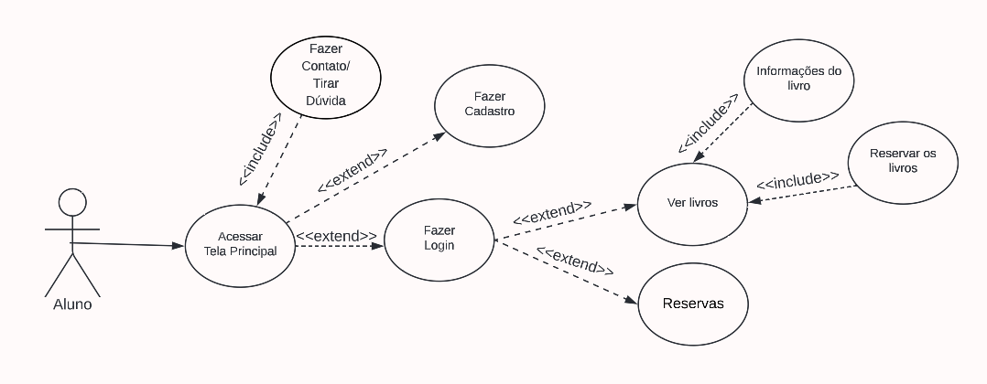

FIGURA 1: Casos de uso

FONTE: Natan Vitor Pistori

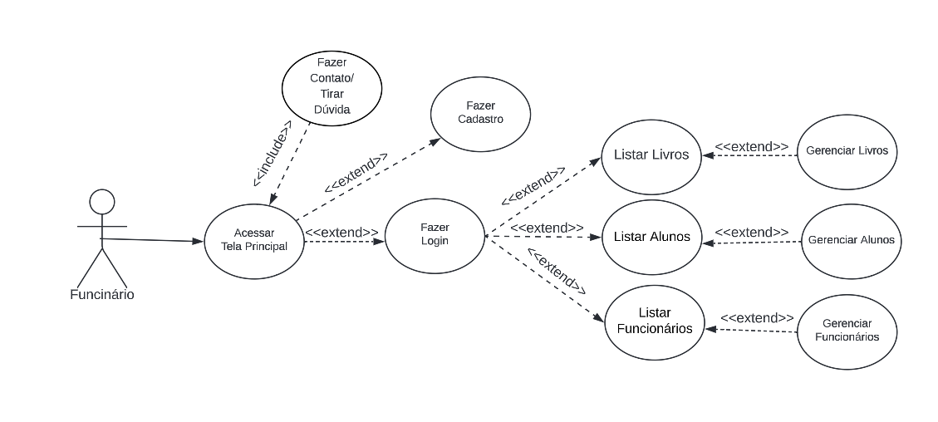

FIGURA 2: Casos de uso

FONTE: Natan Vitor Pistori

**2.6 DIAGRAMA DE CLASSES**

Segundo DIIRR (2021), explica que diagrama de classes ilustra as especificações de software para classes e interfaces do sistema.

**2.6.1 Introdução ao Diagrama de classes**

A seguir será falado como foi a construção do sistema Point Fitness, terá informações dos Pacotes Controller**,** Model e Repository, que são fundamentais para que a comunicação com o servidor seja interativa.

**2.6.2 Pacote Controller**

Essa classe será responsável por executar as operações com o banco de dados.

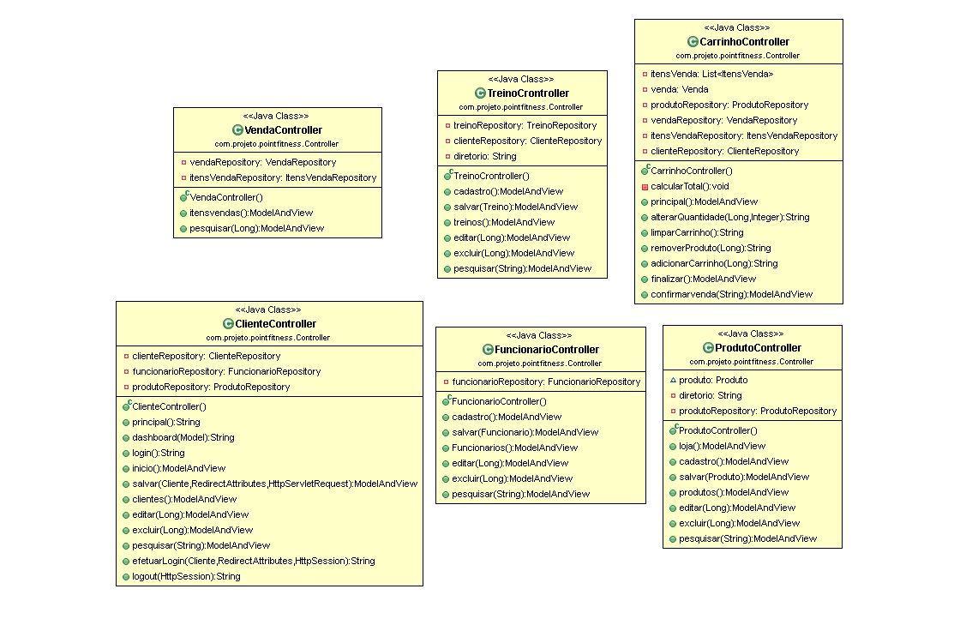

FIGURA 3: Pacote Controller

FONTE: Natan Vitor Pistori

**2.6.3 Pacote Model**

Essa classe terá como objetivo captar os dados informados na tela ou pelo banco de dados.

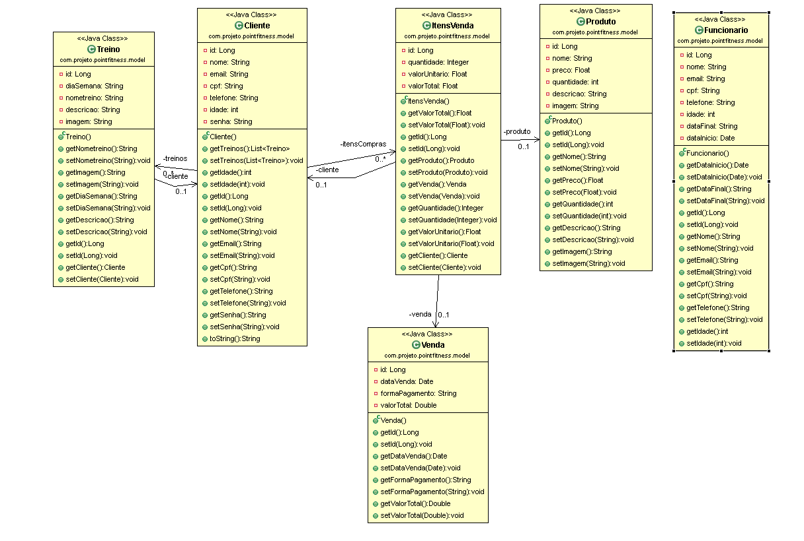

FIGURA 4: Pacote Model

FONTE: Natan Vitor Pistori

**2.6.4 Pacote Repository**

Essa classe tem como objetivo realizar o CRUD as operações entre o sistema Java e o banco de dados.

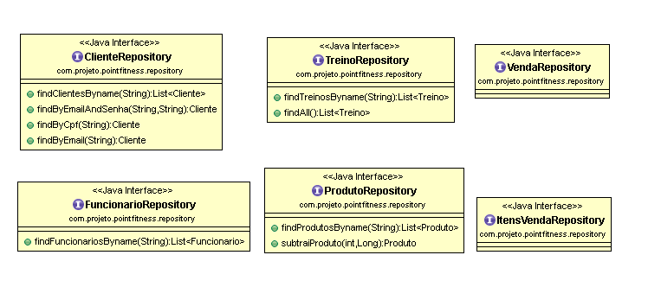

FIGURA 5: Pacote Repository

FONTE: Natan Vitor Pistori

**2.7 PROTÓTIPO E DESCRIÇÃO DE CASOS DE USO**

Segundo FILHO (2000), esse diagrama representa funções completas do produto. Um caso de uso realiza um aspecto maior da funcionalidade do produto: deve gerar um ou mais benefícios para o cliente ou os usuários.

**2.7.1 Tela Principal**

Sendo essa a tela principal do sistema, poderá ser encontrado os menus de Sobre nós, Classes, Horários, Contato/Dúvidas, no menu Sobre nós irá conter as informações da Point Fitness, já no menu de classes terá as aulas que a academia fornece, na parte de horários irá conter os horários de dias semanais que terá aula, Contato/Dúvidas tem um campo para enviar suas dúvidas para a academia, e também tem o mapa e os contatos para que facilite a comunicação com a academia.

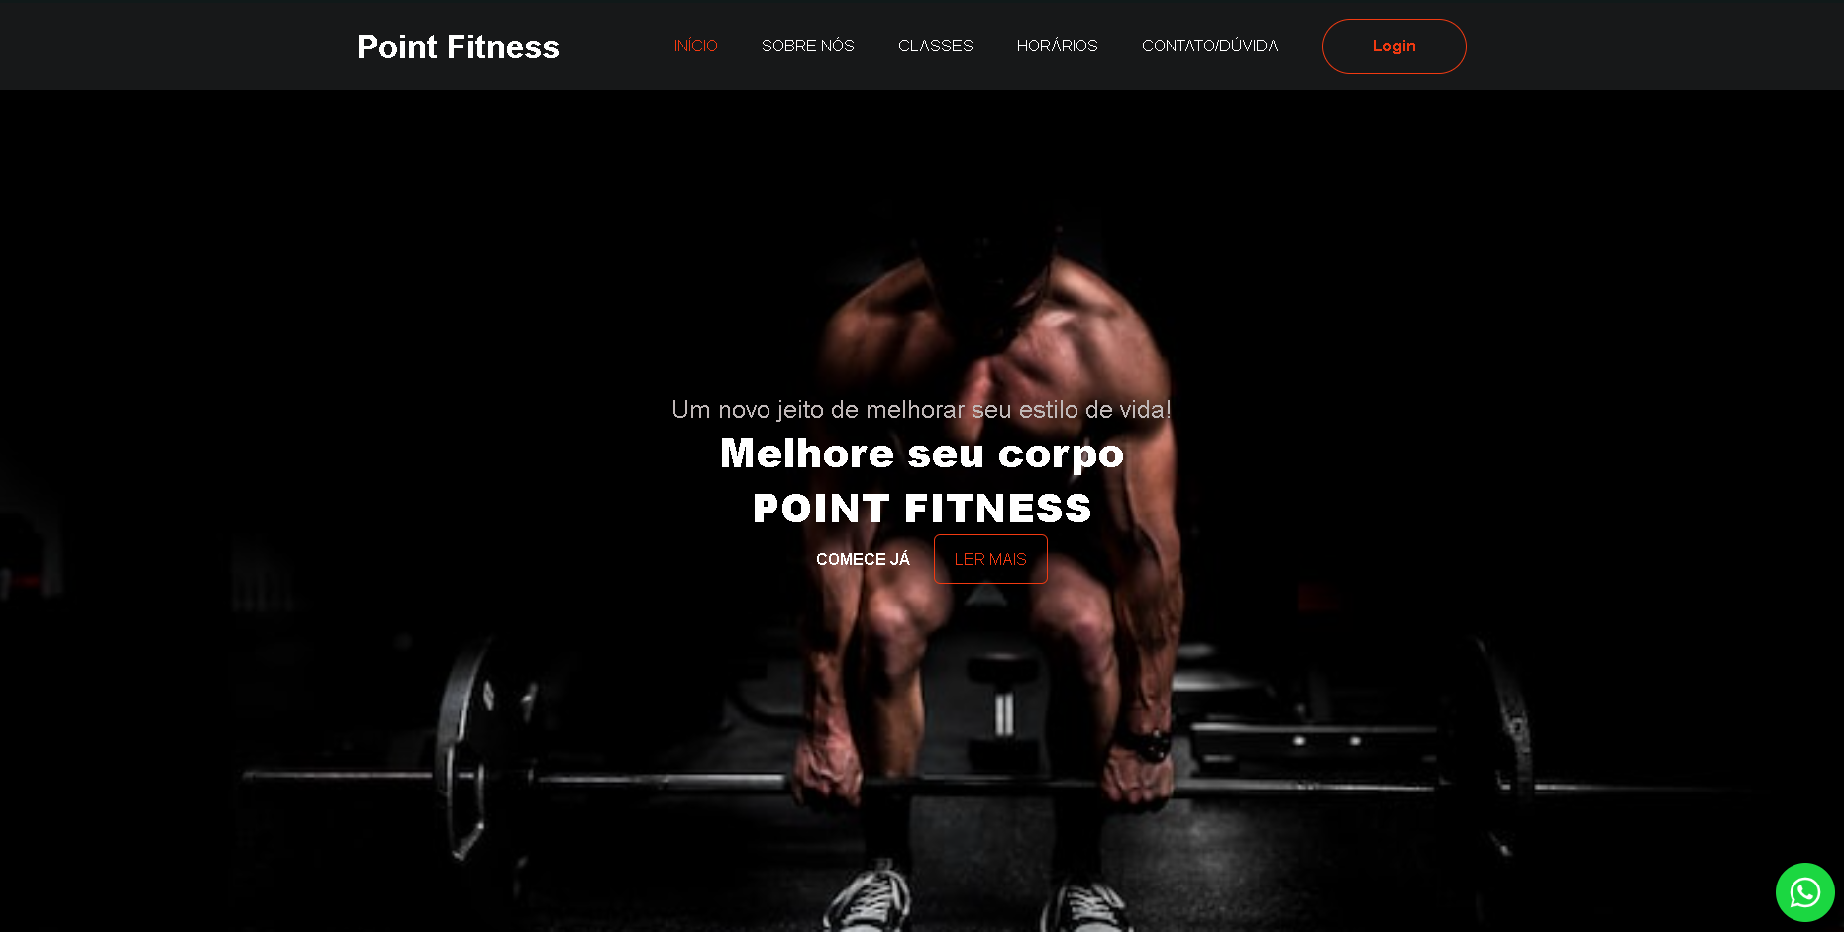

FIGURA 6: Projeto Tela Principal

FONTE: Natan Vitor Pistori

**2.7.2 Tela Login**

A tela de login é responsável pela autenticação do usuário e permitir que somente os usuários que têm permissão poderá acessar o sistema, se o acesso for liberado o sistema irá redirecionar o usuário para o dashboard, e também caso deseja cancelar o login, será possível finalizar o programa clicando no X logo canto esquerdo.

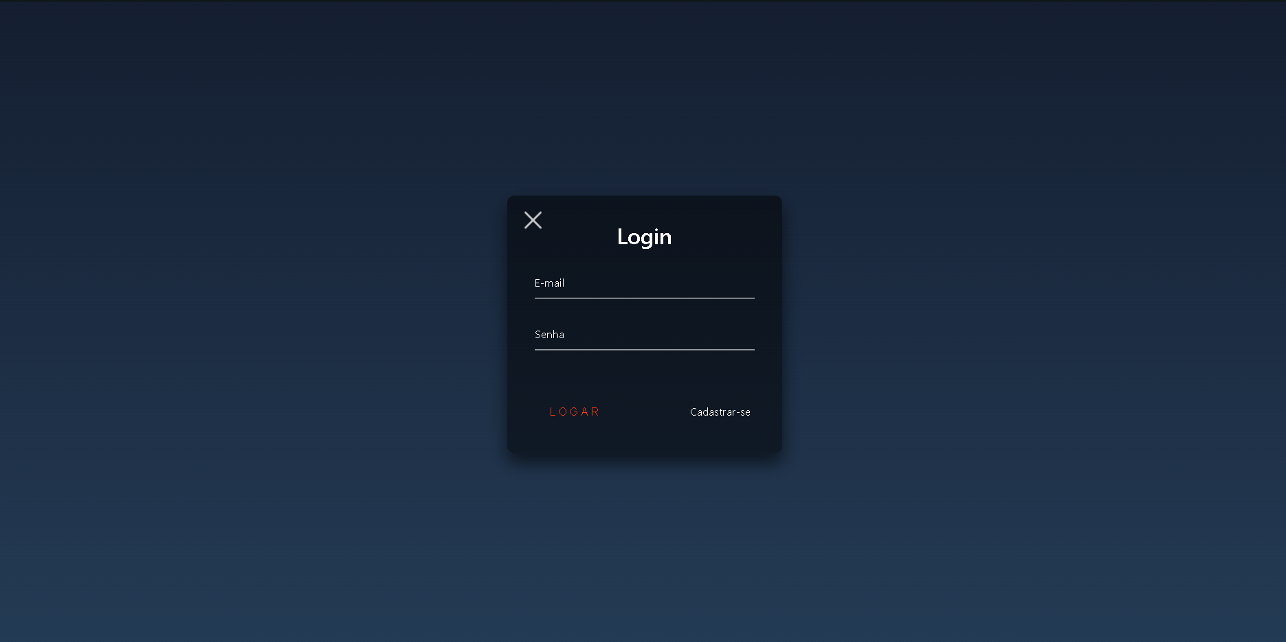

FIGURA 7: Projeto Tela Login

FONTE: Natan Vitor Pistori

**2.7.3 Tela Dashboard**

Sendo essa a tela de dashboard do sistema, poderá ser encontrado os menus para que seja possível a navegação pelo sistema. Os menus são: Clientes, Funcionários, Produtos, Treinos, Venda e Loja. E caso seja necessário voltar para tela principal basta clicar no botão sair.

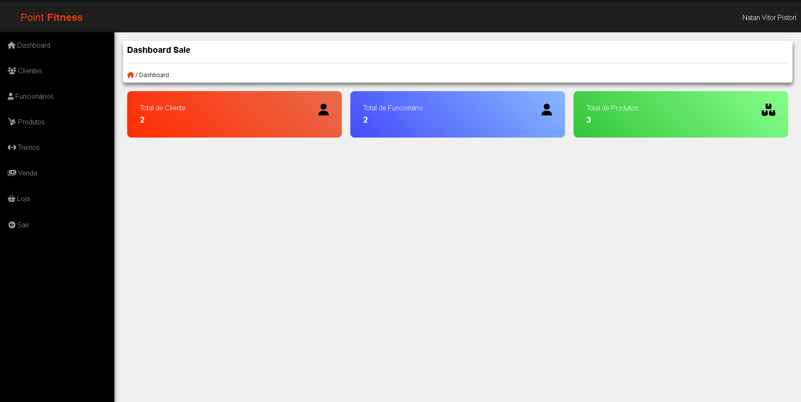

FIGURA 8: Projeto Tela Dashboard

FONTE: Natan Vitor Pistori

**2.7.4 Tela gerenciar Produto**

Os produtos que já foram ou que serão cadastrados iram aparecer nessa tela em formato de lista, dessa forma podendo filtrar os dados, excluir um item, editar os dados, atualizar a tabela e ao clicar no sair vai fechar essa tela e retornar à tela de dashboard.

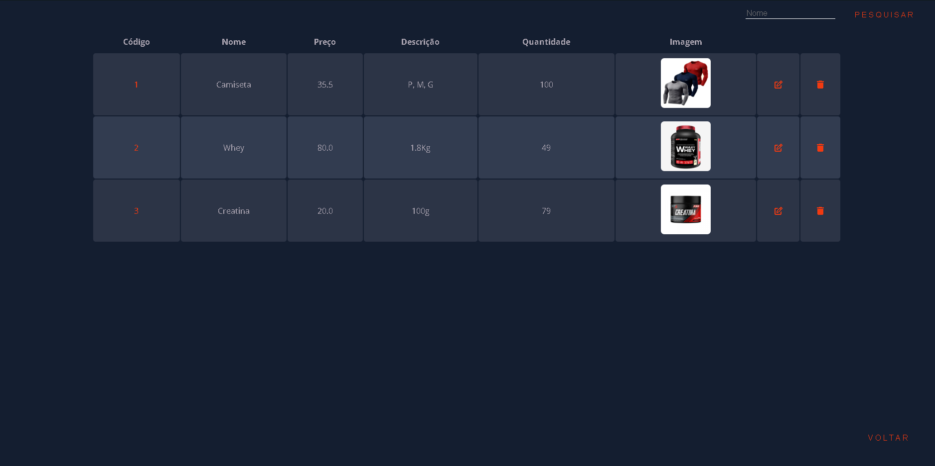

FIGURA 9: Projeto Tela Gerenciar Produto

FONTE: Natan Vitor Pistori

**2.7.5 Tela Cadastro Produto**

Na tela Cadastro Produto, tem os campos para informar dados necessários para cadastrar os produtos, tem os botões voltar e salvar, o voltar ele te direciona para a tela de dashboard, já o salvar irá adicionar o produto no sistema, sendo assim possível visualizar os produtos salvos na tela de Gerenciamento de produtos.

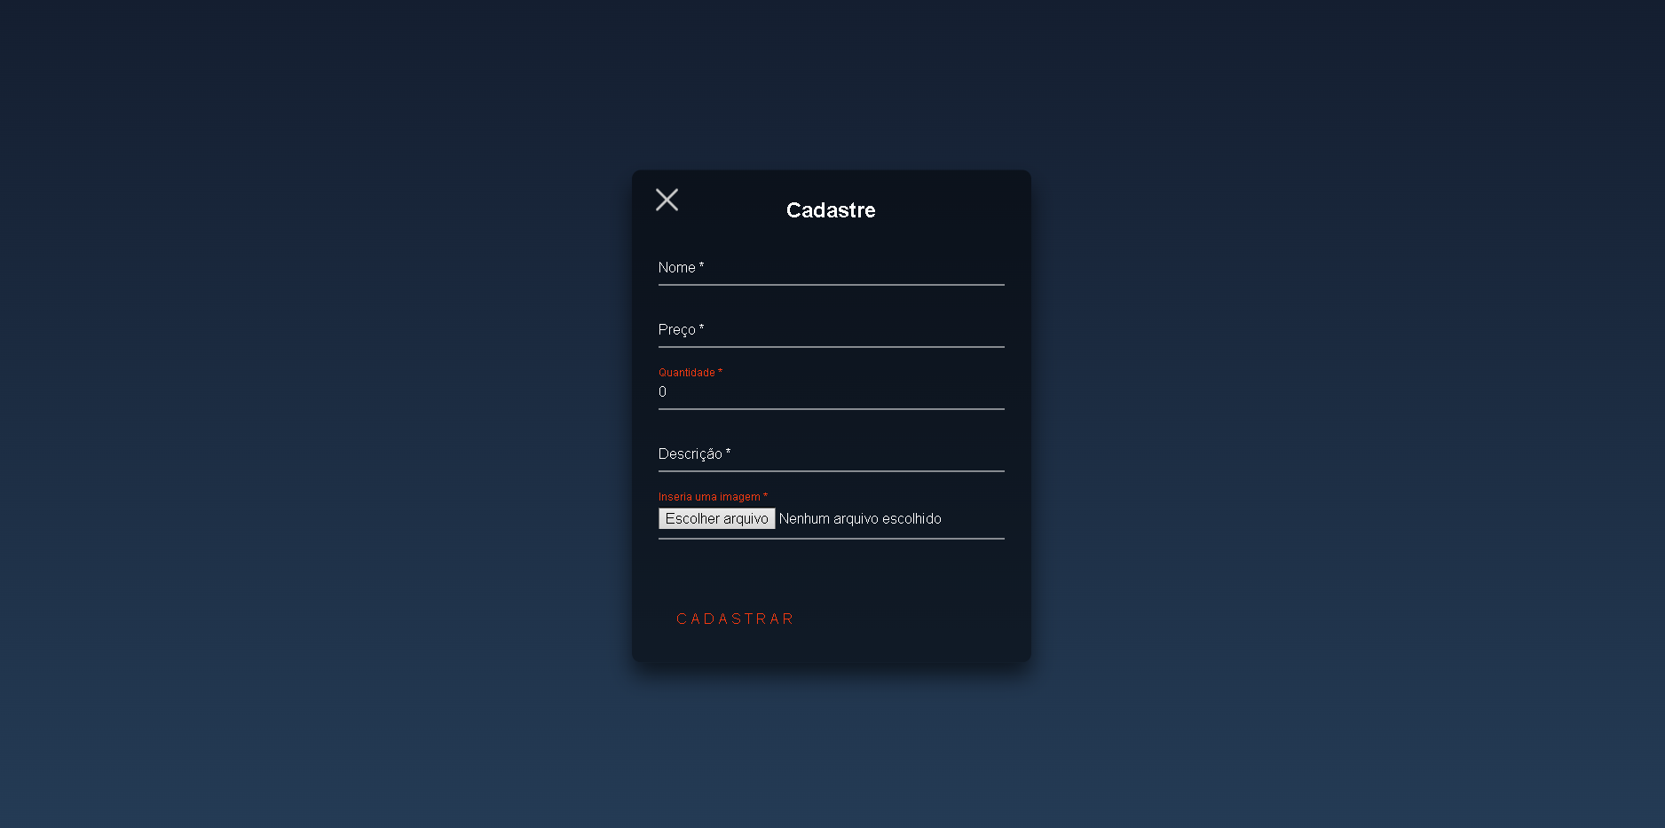

FIGURA 10: Projeto Tela Cadastro Produto

FONTE: Natan Vitor Pistori

**2.7.6 Tela gerenciar Cliente:**

Nessa tela irá conter uma interação com a tabela de dados, podendo realizar pesquisas de dados, excluir algum cliente, editar os dados, atualizar a tabela e ao clicar no voltar vai fechar essa tela e retornar à tela dashboard.

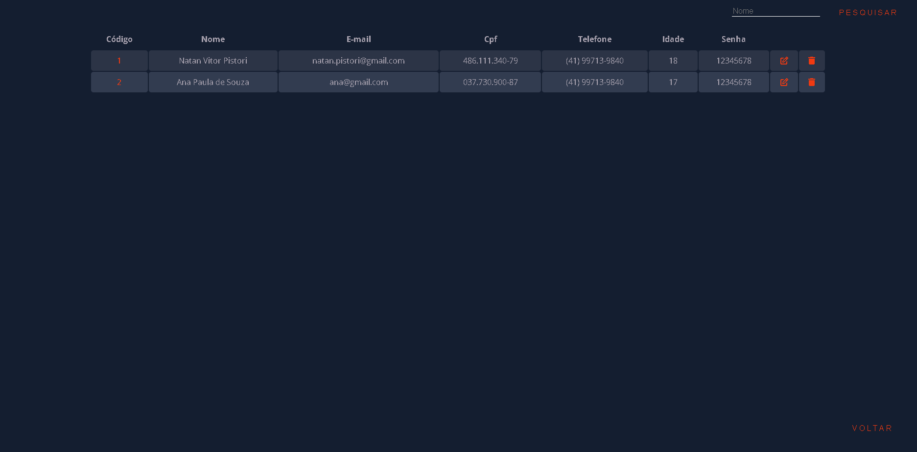

FIGURA 11: Projeto Tela Gerenciar Cliente

FONTE: Natan Vitor Pistori

**2.7.7 Tela Cadastro Cliente**

Na tela de cadastro de cliente será possível efetuar a inserção dos dados para o cadastro, tem os botões voltar e cadastrar, o voltar ele te direciona para a tela de dashboard, já o cadastrar irá adicionar o cliente no sistema.

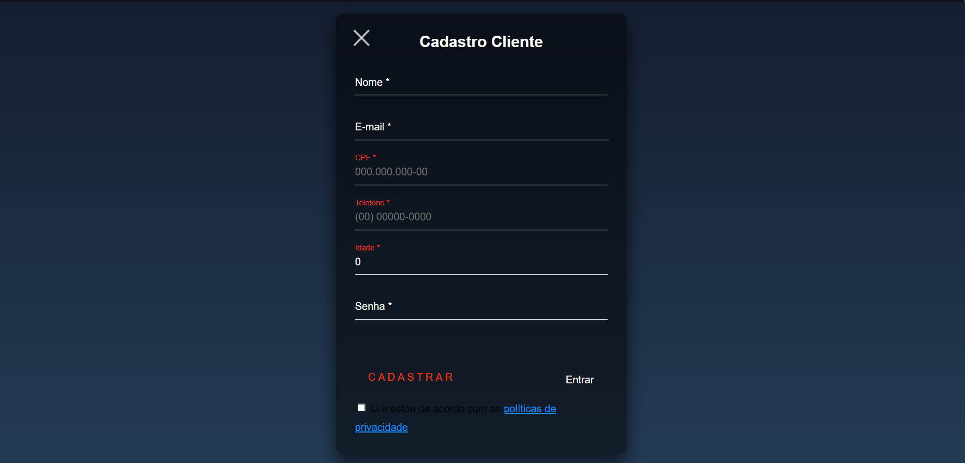

FIGURA 12: Projeto Tela Cadastro Cliente

FONTE: Natan Vitor Pistori

**2.7.8 Tela gerenciar Venda**

Vai ser possível visualizarmos uma tabela aonde terá todos os dados das vendas, podendo filtrar os dados atualizar a tabela e ao clicar no sair vai fechar essa tela e retornar à tela de dashboard.

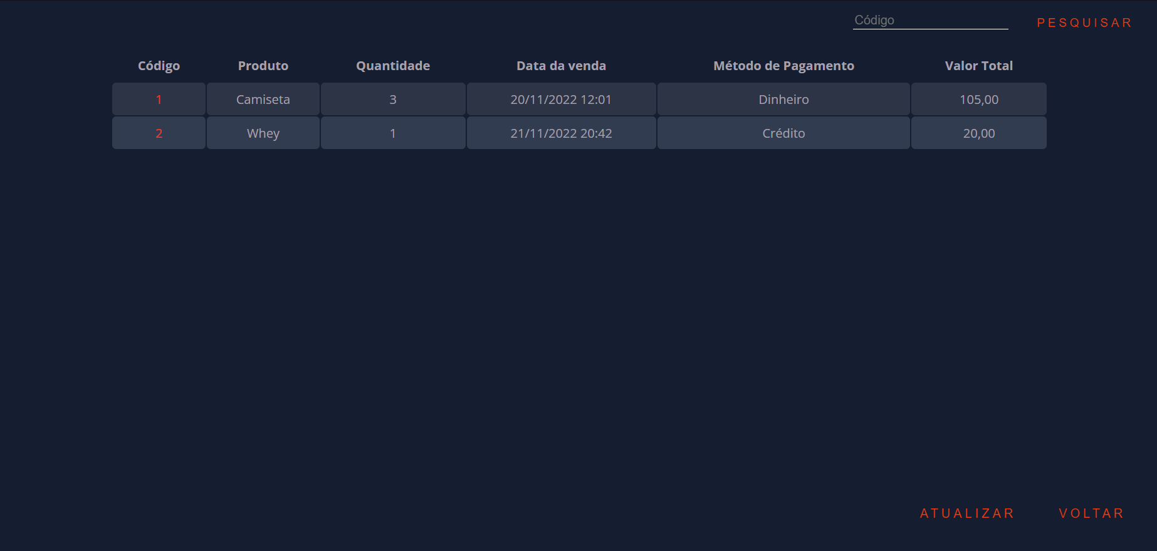

FIGURA 13: Projeto Tela Gerenciar Venda

FONTE: Natan Vitor Pistori

**2.7.9 Tela da Loja**

Já a tela da loja ela é diferente das outras, será possível encontrar um catálogo de produtos que estão para venda, terá o botão do carrinho que o usuário pode adicionar os produtos desejados para comprar, já no canto superior esquerdo contém um botão para que seja possível retornar para o Dashboard.

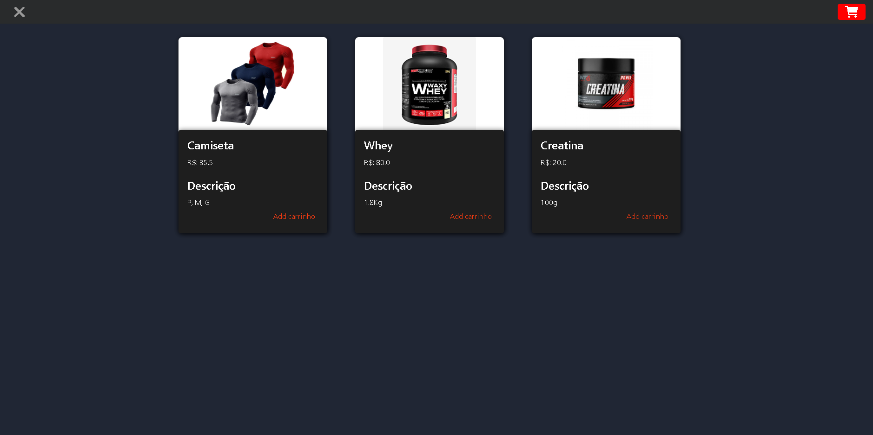

FIGURA 14: Projeto Tela da loja

FONTE: Natan Vitor Pistori

**2.7.10 Tela do Carrinho**

Na tela do carrinho irá conter todos os produtos adicionados a ele, podendo aumentar e diminuir a quantidade, e podendo retirar esse produto da lista, terá a forma de pagamento que o usuário deve selecionar, e essa tela possui o botão de finalizar compra que irá redirecionar o usuário para tela de finalização, como as outras irá conter um botão de voltar, que o usuário será redirecionado para tela da loja.

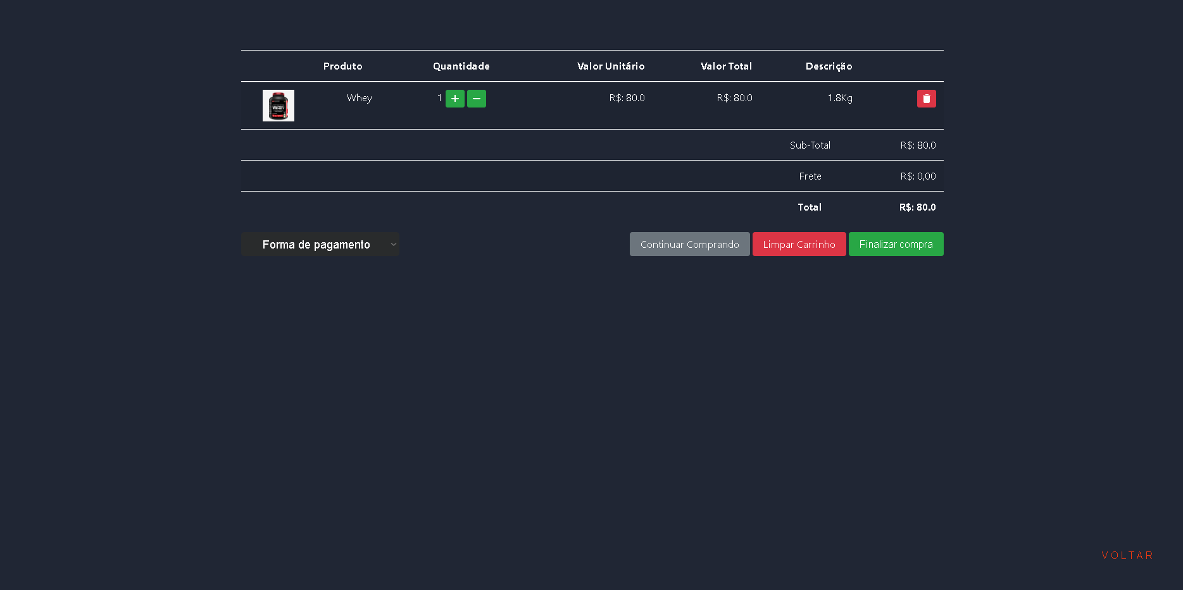

FIGURA 15: Projeto Tela do Carrinho

FONTE: Natan Vitor Pistori

**2.7.11 Tela Cadastro Funcionário**

Será possível informar os dados do funcionário e a data de contratação dele, para que seja cadastrado no sistema é preciso pressionar o botão cadastrar, e o botão voltar ele retornar para a tela de dashboard.

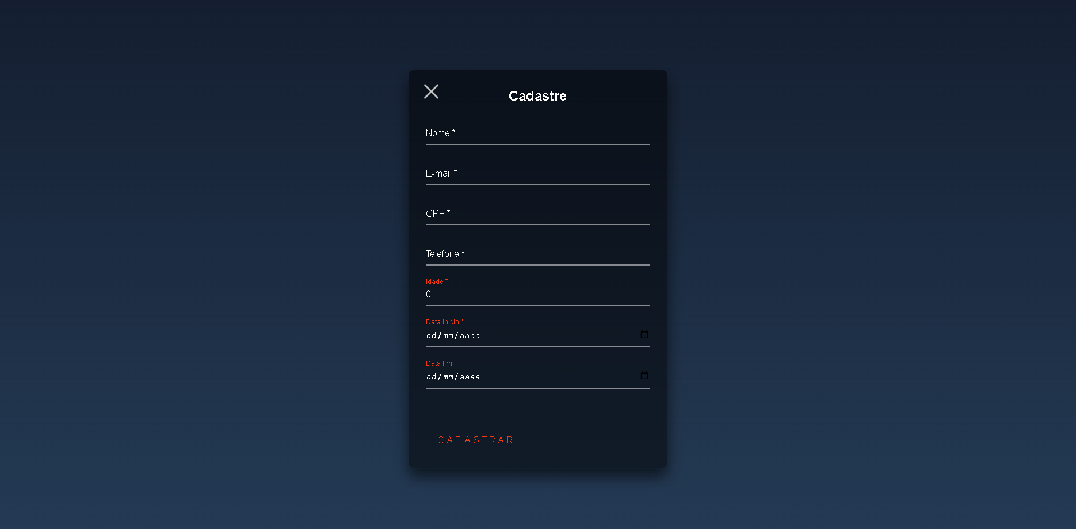

FIGURA 16: Projeto Tela do Carrinho

FONTE: Natan Vitor Pistori

**2.7.12 Tela Gerenciar Funcionário:**

Já na tela Gerenciar Funcionário contém uma interação com a tabela de dados, podendo realizar pesquisas dos dados salvos, podendo excluir os funcionários desejados, editar os dados, atualizar a tabela e ao clicar no voltar vai retornar à tela dashboard.

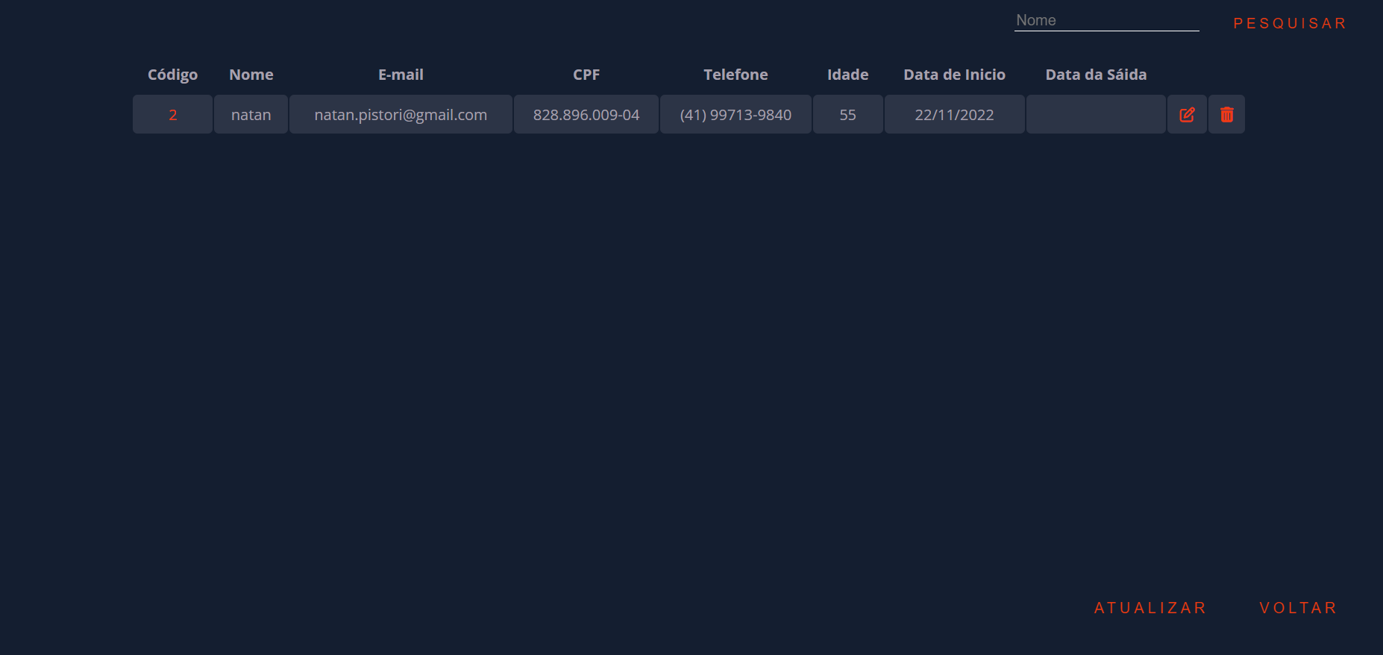

FIGURA 17: Projeto Tela Gerenciar Funcionário

FONTE: Natan Vitor Pistori

**2.7.13 Tela Cadastro Treino**

O sistema contém um cadastro de treinos para os clientes, nessa tela será possível selecionar somente os clientes cadastrados no sistema, e é necessário informar os outros dados para realizar o cadastro, a tela contém um botão para sai e retornar a tela de dashboard, e já o cadastra irá adicionar o produto no sistema.

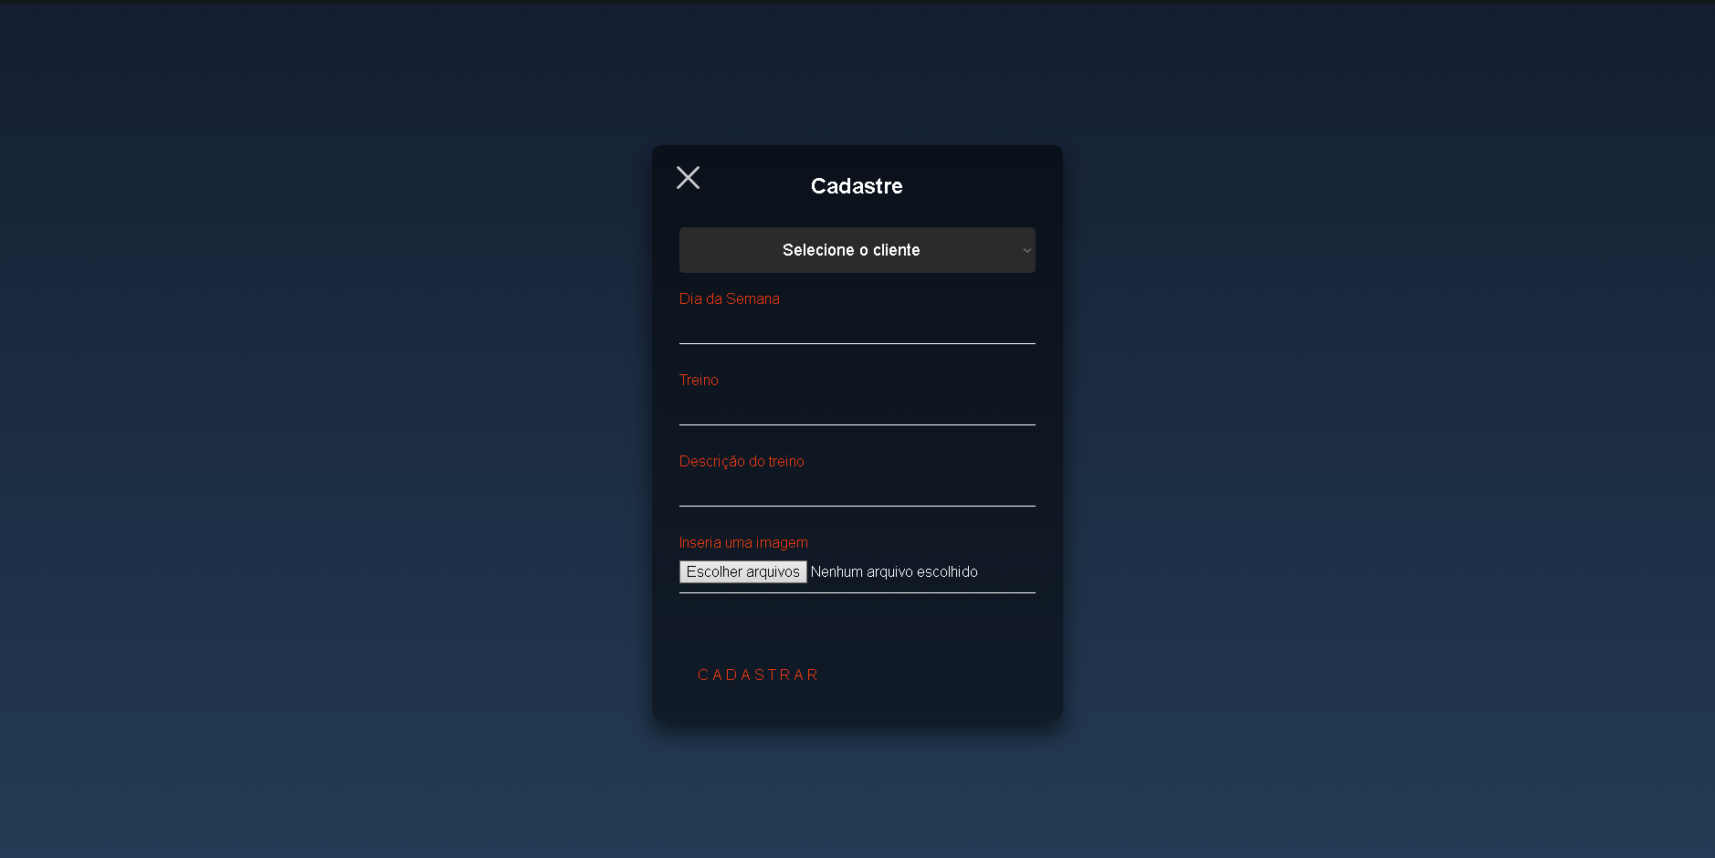

FIGURA 18: Projeto Tela Cadastro Treino

FONTE: Natan Vitor Pistori

**2.7.14 Tela gerenciar Treino:**

Nessa tela será possível ter uma interação com a tabela aonde contém os treinos destinado a certo cliente, podendo editar os dados e podendo excluir os mesmos, e será possível atualizar a tabela caso necessário, e ao clicar no voltar vai fechar essa tela e retornar à tela dashboard.

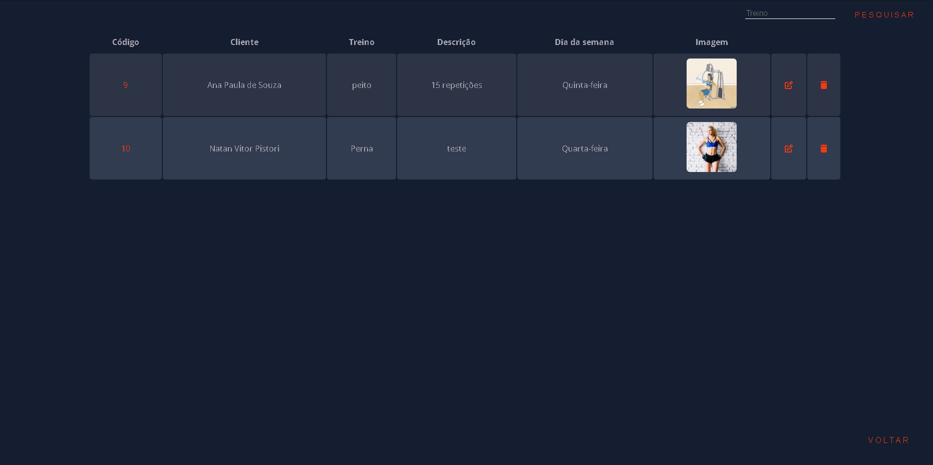

FIGURA 19: Projeto Tela Gerenciar treino

FONTE: Natan Vitor Pistori

**2.8 Canvas**

Segundo Leão (2020), Canvas, ou business model Canvas, é uma ferramenta visual para ajudar a organizar ideias sobre um negócio.

FIGURA 20: Canvas

FONTE: Natan Vitor Pistori

**2.9 TECNOLOGIAS UTILIZADAS**

As tecnologias que foram utilizadas no projeto são Java como a linguagem de desenvolvimento, Android Studio como a IDE (Integrated Development Environment), SQLite como banco de dados, ViaCep como API (Application Programming Interface) para consultar endereço.

**3. CONCLUSÃO**

Com base no que foi apresentado, a proposta da Point Fitness, é melhorar a gestão das academias, pincipalmente as de bairros. Dessa maneira trazendo um controle de clientes e treinos mais simplificados, dando liberdade para as academias terem uma loja integrada em seu sistema.

**4. REFERÊNCIAS**

CANGUÇU, Raphael. **Engenharia De Requisitos**. 2021. Disponível em: https://codificar.com.br/requisitos-funcionais-nao-funcionais/

IBM. **Rational Software Modeler**. 2020. Disponível em: https://www.ibm.com/docs/pt-br/rsm/7.5.0?topic=diagrams-use-case

DIIRR, B. IC. **Projeto de Software**. 2021. Disponível em: http://www.ic.uff.br/~anselmo/cursos/ProjSoft/apresentacoes/Projeto%20detalhado%20-

RIBEIRO, Renato. **Entenda o que são as regras de negócio e como ajudam seu software.** 2020. Disponível em: https://www.iugu.com/blog/regras-de-negocio#:~:text=O%20que%20s%C3%A3o%20regras%20de,como%20e%20por%20qual%20raz%C3%A3o.

Leandro. DEVMEDIA. **O que é UML e Diagramas de Caso de Uso: Introdução Prática à UML.** 2012. Disponível em: <https://www.devmedia.com.br/o-que-e-uml-e-diagramas-de-caso-de-uso-introducao-pratica-a-uml/23408>

Cloudgym. **Sistema de gestão para academia**. 2022. Disponível em: https://cloudgym.io/#home

Pacto. **Pacto Sistema para Academia - Seu negócio fitness em Alta Performance.** 2022. Disponível em: https://sistemapacto.com.br

Tecnofit-gym. **Sistema para Academia com App - Tecnofit Gestão**. 2014. Disponível em: https://www.tecnofit.com.br/produtos/tecnofit-gym/

TONETO, Lívia. **Pesquisa aponta aumento no número de academias no país.** 2017. Disponível em: https://www.sp.senac.br/jsp/default.jsp?tab=00002&newsID=a21201.htm&

FERREIRA, Livia. **O que é e como fazer a análise de concorrência?** 2022. Disponível em: https://www.nuvemshop.com.br/blog/analise-da-concorrencia/

ALFF, Francilvio. **O que são requisitos funcionais e não funcionais?** 2018. Disponível em: https://analisederequisitos.com.br/requisitos-funcionais-e-nao-funcionais/

FILHO, Wilson. **Engenharia de Software: fundamentos, métodos e padrões.** 2000. Disponível em: http://aulasprof.6te.net/Arquivos_Aulas/07-Proces_Desen_Soft/Livro_Eng_Soft_Fund_Met_Padroes.pdf

LEÃO, Thiago. **Canvas: significado, como fazer e download de exemplo.** 2020. Disponível em: https://www.nomus.com.br/blog-industrial/canvas/